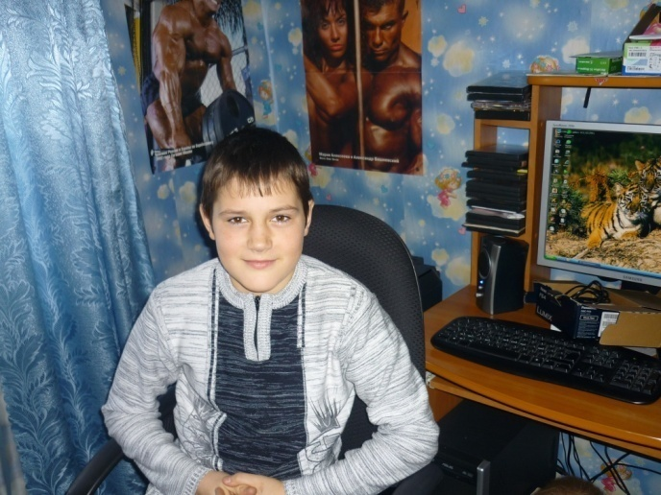
Я, Михеев Денис учусь в 6 «А» классе. Мои любимые предметы: математика, история, ОВТ, физическая культура, труд.
Занимаюсь туризмом, футболом, играю в шахматы и хожу на самбо.
В будущем хочу стать менеджером по туризму.
Если меня выберут президентом “Радуги”, я хотел, чтобы учащиеся стремились:
- заниматься спортом,
- хорошо учиться,
- участвовать в разных конкурсах и занимать призовые места!
Я буду стремиться, чтобы учащиеся не были безразличны к школьным делам.

